课 题：动量守恒定律的理解及应用
备课人：戴颖昱 备课时间：2021年11月19日
授课人：戴颖昱 授课时间：2021年11月25日
教学目标：
- 理解动量守恒定律的内容，知道其适用条件；
- 会分析碰撞过程中能量的变化，了解碰撞的分类；
- 应用动量守恒定律解决爆炸、反冲等典型问题。
重点难点：
1.动量守恒定律的内容及适用条件；
2.会分析碰撞、爆炸、反冲等具体问题并应用动量守恒定律求解。
教学过程：
一、复习引入
1、课前预习评价
2、实验验证动量守恒定律
- 教学过程
考点一 动量守恒定律的理解
例1．如图所示,甲木块的质量为m1,以v的速度沿光滑水平地面向前运动,正前方有一静止的、质量为m2的乙木块,乙上连有一轻质弹簧。甲木块与弹簧接触后 ( )
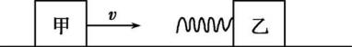
A.甲木块的动量守恒
B.乙木块的动量守恒
C.甲、乙两木块所组成系统的动量守恒
D.甲、乙两木块所组成系统的动能守恒
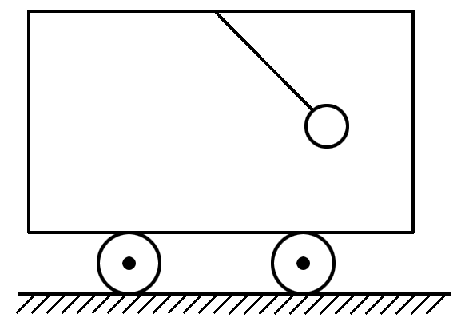
【变式探究】如图所示，小车放在光滑的水平面上，将系绳的小球拉开一定角度，然后同时放开小球和小车，那么在以后的过程中 ( )
A.小球向左摆动时，小车也向左运动，且系统动量守恒
B.小球向左摆动时，小车向右运动，且系统动量守恒
C.小球向左摆到最高点，小球的速度为零而小车的速度不为零
D.在任意时刻，小球和小车在水平方向的动量一定大小相等，方向相反，或都为零
【反思小结】

考点二 碰撞现象中动量守恒的分析
例2.(2020课标Ⅲ,15,6分)甲、乙两个物块在光滑水平桌面上沿同一直线运动,甲追上乙,并与乙发生碰撞,碰撞前后甲、乙的速度随时间的变化如图中实线所示。已知甲的质量为1kg,则碰撞过程两物块损失的机械能为 ( )
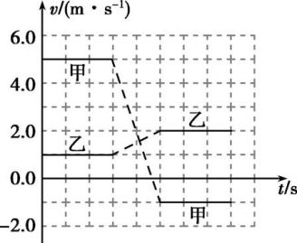
A.3J B.4J C.5J D.6J
【变式探究1】在光滑的水平面上小球A以速度v₁沿直线运动，经一段时间与静止在水平面上的小球B发生弹性正碰，已知A、B两球的质量分别为m₁、m₂，碰后两球的速率分别为v₁′、v₂′。则以下说法错误的是( )
A．若m₁＝m₂，则v₂′＝v₁
B．若m₁≫m₂，则v₂′＝2v₁
C．若m₁≪m₂，则v₁′＝－v₁
D．若m₁＝m₂，则v₁′＝v₁
【变式探究2】在光滑水平面上,质量均为m的三个物块排成直线,如图所示。物块1以动量p₀向右运动,依次与其余两个静止物块发生碰撞,并粘在一起,求:
①物块的最终速度大小。
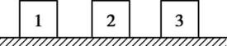
②碰撞过程中损失的总动能。

【反思小结】

考点三 “反冲”和“爆炸”模型
例3.一火箭喷气发动机每次喷出m＝200 g的气体，气体离开发动机喷出时的速度v＝1 000 m/s.设火箭(包括燃料)质量M＝300 kg，发动机每秒喷气20次。运动第1 s末，火箭的速度为多大？

例4.如图所示，质量为m的炮弹运动到水平地面O点正上方时速度沿水平方向，离地面高度为h，炮弹动能为E，此时发生爆炸，炮弹炸为质量相等的两部分，两部分的动能之和为2E，速度方向仍沿水平方向，爆炸时间极短，重力加速度为g，不计空气阻力和火药的质量，求炮弹的两部分落地点之间的距离。
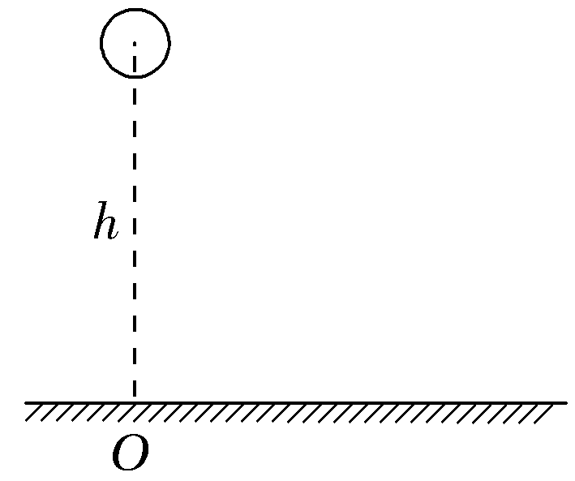

例5. 有一只船停靠在湖边码头,船又窄又长(重一吨左右)。一位同学想用一个卷尺粗略测定它的质量。他进行了如下操作:首先将船平行于码头自由停泊,轻轻从船尾上船,走到船头停下,而后轻轻下船。用卷尺测出船后退的距离d,然后用卷尺测出船长L。已知他的自身质量为m,水的阻力不计,则船的质量为 ( )
A.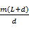 B.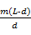 C. D.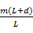
【反思小结】

板书设计：

教学反思：

